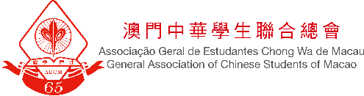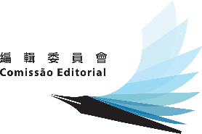

編輯委員會招募申請表
如果你挑通眼眉，計仔多多，熱愛寫作，又或者鍾意影相，關心校園，洞察時事，擅於鑽窿鑽罅，發掘澳門好玩新事——那就事不宜遲，立即來報名啦！
姓名： |  |  |  |  |  | 性別： □男 □女
電話： |  | 電郵地址：
(以上請以正楷填寫，如有任何消息會以短訊、電話或電郵通知。)
請問所就讀的學校為？
學校： |  | 年級： |  |  | 科系：
1 請問你有以下哪些經驗嗎？
□採訪 □曾發表文章(刊登於： )
□攝影 □攝錄 □其他(請註明)：
2請問你有以下哪些專長?
□攝影 □繪圖設計 □影片剪輯 □熟識網絡、潮流資訊 □其他(請註明)：
3請問你有意於哪一領域發展？
□採訪 □校對 □繪圖設計 □攝影攝錄 □其他(請註明)：
4 請問你對以下哪個領域感興趣？(請以數字排列感興趣的順序，1為最感興趣，2為次選)
□日常生活、娛樂等 □校園相關 □社會時事

註：
- 收集個人資料聲明，根據第8/2005號法律《個人資料保護法》規定：
- 在表格所提供的個人資料會用作處理申請用途。
- 基於履行法定義務，上述資料亦有可能轉交其他有權限實體。
- 申請人有權依法申請查閱、更正或更新存於本會的個人資料。
- 本會人員在處理申請人個人資料時，均會作出保密及妥善保管措施，直至該資料使用完畢及保存期結束，有關資料將按規定銷毀或封存。
- 報名截止日期：即日起至1月20日，面試日期及時間稍後將會以短訊、電話及電郵通知。
- 報名方式：連同本表格及個人作品（如有）電郵至nicolas@aecm.org.mo，或到以下地點遞交：澳門中華學生聯合總會：澳門亞利鴉架街9號容永大廈一樓A,B（三盞燈小泉居樓上）

感謝您的填寫，祝您生活愉快！

